Министерство сельского хозяйства
Российской Федерации

Департамент технической политики

Амурская
государственная зональная машиноиспытательная станция

Протокол испытаний

№ 02-40-02 (4060302)

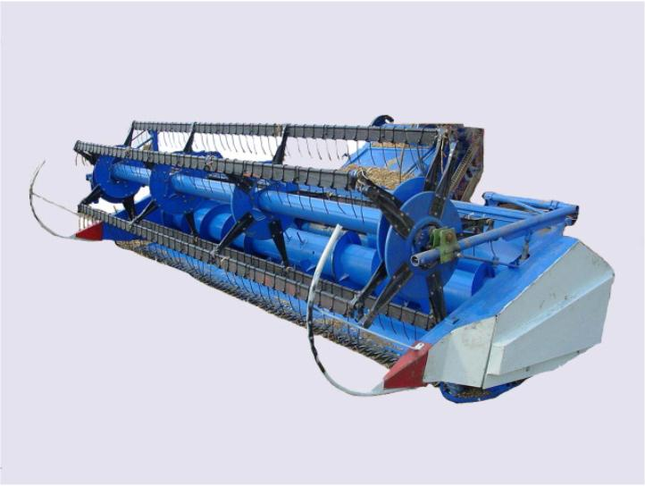

Жатки с плавающим режущим аппаратом
для уборки сои ЖС-5

Изготовитель (разработчик) | Адрес
ОАО “Назаровский машиностроительный завод” | 662200, г. Назарово,  Красноярский край  а/я, 28  телефон: (39-155) 3-02-38  факс : (39-155) 3-02-38

Результаты испытаний (краткие)

Жатка с плавающим режущим аппаратом для уборки сои ЖС-5
Назначение | Предназначена для уборки сои, риса, зерновых колосовых культур.
Качество работы : |  | фон 1 | фон 2
рабочая скорость, км/ч  производительность, т/ч  средняя фактическая высота среза, см  среднеквадратическое отклонение, см  коэффициент вариации, %  потери зерна за жаткой, %  дробление зерна, %  содержание минеральных примесей, % |  | 4,18  3,01  6,3  0,82  13,01  8,61  8,19  0,08 | 2,83  2,13  5,9  0,88  14,91  7  8,31  0,11
Производительность за 1 час, га основного времени  эксплуатационного времени |  | 1,97  1,37
Условия эксплуатации:
-навеска на комбайн |  | стандартная на две обоймы и два гидроцилиндра
-перевод в рабочее и транспортное положение |  | гидросистемой подвески комбайна
- настройка рабочих органов |  | гидроцилиндрами управляемыми с рабочего места оператора
-трудоемкость досборки |  | 18 чел.-ч
Агрегатирование |  | Зерноуборочным комбайном «Енисей 1200-1М» и его модификациями
Потребляемая мощность |  | не определялась
Трудоемкость ежесменного ТО |  | 0,77 чел.-ч
Эксплуатационная надежность |  | недостаточная
Удобство управления |  | удобно
Безопасность выполнения работ |  | обеспечена

Описание конструкции машины
Жатка фронтальная с шарнирно подвешенным, уравновешенным корпусом, автоматически копирующим рельеф поля в продольном и поперечном направлениях на заданной высоте среза, с быстросоединяемым устройством с наклонной камерой.
Корпус жатки является основой, на нем закрепляются составные части жатки; мотовило, плавающий режущий аппарат, транспортер цельношнековый, наклонная камера, проставка, уравновешивающий механизм, делитель прутковый. В нижней части жатки расположены копирующие башмаки, которые являются основной опорой жатки.
Мотовило жатки универсальное, бесшпрингельное, с двухсторонним эксцентриковым механизмом с быстросъемными пальцами граблин.
Транспортер цельношнековый состоит из цилиндрического корпуса, эксцентрикового пальчикового механизма, приводной звездочки. На корпусе расположены ленты правого и левого направлений, которые выполняют функции транспортера.
Плавающий режущий аппарат открытого типа и состоит из двойных литых пальцев , закрепленных на гибком брусе, и подвижного ножа. Режущий аппарат имеет специальную подвеску, которая состоит из рычажного механизма, связывающего башмаки режущего аппарата с корпусом жатки. Подвеска режущего аппарата может быть сблокирована (жестко соединена) с корпусом жатки с помощью болтов.
Делитель прутковый предназначен для разделения стеблей перед их скашиванием. Уравновешивающий механизм состоит из двух блоков пружин, расположенных с правой и левой сторон корпуса жатки. Корпус жатки соединен с проставкой наклонной камеры при помощи поперечных растяжек, шарнирно, что позволяет осуществлять копирование рельефа поля.
Наклонная камера состоит из корпуса, верхнего ведущего вала, нижнего ведомого вала и цепочно-планчатого транспортера. Корпус имеет крюки и винтовые стяжки для монтажа наклонной камеры с проставкой. На валах закреплены приводные звездочки цепочно-планчатого транспортера. На корпусе наклонной камеры расположен контрпривод проставки с фрикционной муфтой.
Проставка является промежуточным звеном между корпусом жатки и наклонной камерой и состоит из корпуса и битера, оснащенного гребнями и эксцентриковым пальчиковым механизмом.
Проставка соединена с корпусом жатки двумя подвесками, которые являются частью уравновешивающего механизма. Привод рабочих органов жатки осуществляется шарнирными телескопическими валами от контрпривода проставки.
Привод жатвенной части клиноременный, отключаемый с помощью гидроцилиндра, управляемого из кабины оператора. Привод ножа плавающего режущего аппарата осуществляется механизмом «качающейся» шайбы. Привод мотовила осуществляется втулочно-роликовой цепью через клиноременный вариатор регулировки частоты вращения мотовила с гидроуправлением из кабины оператора. Привод цельношнекового транспортера осуществляется втулочно-роликовой цепью от телескопического вала, от контрпривода проставки.

Техническая характеристика
Показатели |  | Численные значения
Габаритные размеры машины, мм  длина  ширина  высота |  | 3580  5400  1710
Рабочая ширина захвата, м |  | 4,92
Рабочая скорость движения, км/ч |  | 4
Масса машины, кг |  | 1810
Средняя фактическая высота среза, см  при копировании  без копирования |  | 6,1  10,2
Результаты испытаний
Качество работы | Опытный образец жатки ЖС-5 испытывался в сравнении с аналогом ЖКН 5-2А на двух поступательных скоростях. Суммарные потери зерна за обеими жатками превышают технические условия (по ТУ не более 3%) и составили по жатке ЖС-5 – 7,0 – 8, 61 %, по серийной жатке ЖКН 5-2А – 10,29 – 10,57%. Общие потери на испытываемом образце на 1,96 – 3,29 % ниже, чем на аналоге. Установочная высота среза 3-4 см. Фактическая же высота среза на испытываемом образце 5,9 – 6,3 см, на аналоге – 9,8-10,0 см.  В целом, жатка ЖС-5 отличается от серийной жатки ЖКН 5-2А более качественным выполнением технологического процесса, но по основным показателям качества работы (высота среза, общие потери за жаткой) не соответствует требованиям технических условий.
Агрегатирование | Жатка ЖС-5 оптимально агрегатируется с рисозерноуборочным комбайном «Енисей 1200Р».
Производительность | Жатка испытывалась на уборке сои на двух поступательных скоростях движения: 2,83 и 4,18 км/ч. Оптимальная скорость движения по результатам эксплуатационно-технологической оценки составила 4 км/ч. Производительность за 1 час эксплуатационного времени составила 1,37 га, сменного времени – 1,50 га, технологического времени – 1,77 га, основного времени – 1,97 га. Коэффициент надежности технологического процесса составил 1 ( в ТУ –0,99), по базовой машине – 1.
Безопасность движения | Конструкция жатки не обеспечивает безопасность транспортных переездов по дорогам и дорожным сооружениям из-за увеличенных габаритов по ширине, которые составили 5,4 м при норме 4,4 м. При увеличенных габаритах по ширине жатка не имеет тележки для ее транспортирования в продольном положении.
Техническое обслуживание | Предусмотрено три вида технического обслуживания –ежесменное ТО-1 и сезонное ТО. Трудоемкость ЕТО – 0,77 чел.-ч; ТО-1 – 1,18 чел.-ч; Трудоемкость сезонного технического обслуживания составила 10,18 чел.-ч. Руководство по техническому обслуживанию отсутствует.

Заключение по результатам испытаний
Жатка ЖС-5 качественно выполняет технологический процесс, но имеет недостаточно высокий уровень надежности и безопасности конструкции.
Таким образом, машина не полностью соответствует требованиям ТУ и НД, рекомендуется к применению в сельскохозяйственном производстве после устранения недостатков, выявленных при испытании.
Испытания проведены: | Амурской государственной машиноиспытательной станцией  676691 с. Зеленый Бор, Амурской обл., Михайловского  района
Испытания провел: | Мартыненко С.Н.
Источник информации: | Протокол испытаний № 02-40-02 (4060302)  от 10 декабря 2002 года

